<JUDUL>

<Nama penulis> contoh:
Geraldus Wilsen, Maryamah Maryamah, X X

Introduction
Berisi problem umum, khusus dan urgensi penelitian. History penelitian terkait yang mirip dengan yang kalian kerjakan untuk memastikan posisi kalian penelitian Dimana.

Related Works
Penelitian terkait yang sama atau cukup mirip dengan metode yang diusulkan serta problem yang ingin diselesaikan.

Methods
Subbab ini berisi 2 hal secara umum yaitu data dan metodologi yang dilakukan. Buat kalimat awalan sebelum ke subbab.
- Material
Berisi penjelasan terkait dataset yang digunakan, total berapa dll
- Methodology
Berisi metodologi serta flowchart penelitian. Buat dalam subbab supaya lebih memudahkan membaca. Dapat jg diisi dengan pseudocode dari penelitian.

Result
Jelaskan mekanisme eksperimen yang dilakukan serta hasil yang didapatkan. Berikan EDA terlebih dahulu serta grafik atau gambar2 yang relevan. Wajib ada tabel comparison method seperti dibawah ini.
Tabel 1. Comparison Method
No | Method | P | R | F1-Score
1 | Logistic Regression
2 | Random Forest
3 | Decision Tree

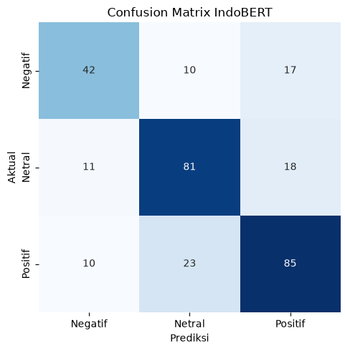
Gambar 1. Confusion Matrix IndoBERT

Tabel 2. Contoh Analisis Hasil Model (dijelaskan kenapa benar dan kenapa salah)
Aspek | Komentar | Label Aktual | Prediksi Model | Analisis Kesalahan
Ekonomi | ya memang contoh paling gampang ya itu liat bu srimul di ganti purbaya duik di simpen di bank sekarang harus ngalir dengan harapan gerakin ekonomi engineers should rule indonesia ngl | Positif | Netral | Model kesulitan menangkap sentimen positif karena penggunaan bahasa informal dan campuran bahasa Inggris.
Pegawai | kritik terhadap kinerja pegawai purbaya disampaikan secara tertutup yang terkesan malu padahal kasus korupsi dana oleh oknum pegawai seharusnya ditunjukkan secara terbuka kepada publik | Negatif | Netral | Sentimen negatif disampaikan secara tersirat melalui kritik terhadap kinerja pegawai.
Anggaran | purbaya tolong perhatikan program ini karena terlihat seperti pemborosan anggaran | Netral | Negatif | Model lebih terpengaruh frasa “pemborosan anggaran” yang bernuansa negatif, tanpa menangkap konteks komentar yang berupa permintaan perhatian terhadap program.

Discussion
Berisi hal2 atau insight yang ditemukan Ketika melakukan eksperimen. Jika menemukan kekurangan2 dari hasil eksperimen bisa ditulis disini serta diberikan paper lain yang dapat mengatasi kekurangan tersebut. Subbab ini bisa dikatakan tempat curhat apa saja yang kalian temukan misal hasil rendah dkk

Conclusion
Kesimpulan dari penelitian serta future works dari pekerjaan yang dilakukan

References
Referensi dalam format APA dengan total minimal 30 referensi dalam Bahasa Inggris. Usahakan referensi 3-5 tahun terakhir saja kecuali metode utama tapi disarankan tidak lebih dari 5 referensi yang melebihi 3-5 tahun tersebut.

